ШКОЛЬНАЯ ОЛИМПИАДА ПО РУССКОМУ ЯЗЫКУ
_____________________________________________ __________________

1. Даны слова: жир, цирк, щипчики, починка, дорожит. В каких из них под ударением произносится тот же звук, что и в слове сыр? 3б.
2. Сколько общих звуков в словах серп и перс? ____________________________ 2б.
3. В каком слове ударный первый слог: удить, цемент, хвоя, ворота, щавель? 1б.
4. В каком слове все согласные звуки глухие: чеснок, салат, капуста, картофель? 2б.
5. Определи, сколько раз встречается звук [ш] в предложении: Не тот хорош, кто лицом пригож, а тот хорош, кто для дела гож. _____________________________ 1б.
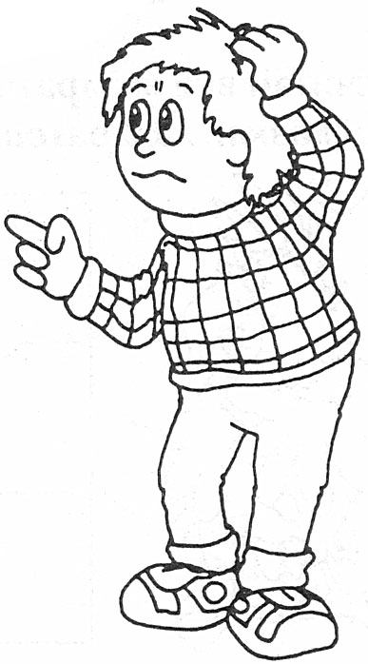
6. Каждое словосочетание замени одним словом с суффиксом:
Человек, который любит шутить – _______________________
Житель Москвы – ______________________________________
Свойство доброго человека – ____________________________
Человек, который богат на выдумки – _________________________
Женщина-повар – ___________________________________________
Музыкант, играющий на скрипке – _____________________________
Специалист в области науки химии – ___________________________
Смелый человек – _____________________________________
Человек, любящий мечтать – _________________________________ 9б.
7. В каждом предложении подчеркни однокоренные слова:
* Поучился он один годок, а уж лучше учителя всё знал.
* Этакого богатства ни вздумать, ни взгадать, только в сказке сказать.
* Царевна села на корабль, а царевич поехал кружным путём.
* Царевна купила себе поварскую одежду, нарядилась поварёнком. 4б.
(Из русских народных сказок.)
8. У каких имен существительных нет формы единственного числа?
Очи, бигуди, жалюзи, усы, санки, лыжи, коньки, каникулы. 6б.
9. От прилагательного «синий» образуй имена существительные и глаголы.
_______________________________________________________________________ 2б.
10. Замени словосочетания одним словом-синонимом:
– Изображение человека на картине или фотографии. __________________________
– Обозначение, название места, где кто-либо живет; надпись на конверте. _____________
– Человек, который работает в шахте. ________________________________________
– Асфальтированная дорога. ___________________________________________ 4 б.

